2026年第八届
全球校园人工智能算法精英大赛
算法创新赛
（请填写赛题名称）
技术报告

团队名称：（请填写）
参赛编号：AIC-2026-（请填写编号）
作品名称：研海寻踪：多智能体科研知识图谱平台

日期：2026 年 10 月

目 录
目录将在打开文档时更新

作品简介
研海寻踪把一篇论文变成一张能回到原文的关系图。系统从全文里按字符切出证据片段，再由提出者、批判者、裁判三道分工判断“这段文字能否支撑这条关系”；裁判只做确定性计算，同样的输入必得同样的分数，任何人都能重跑。每条关系都挂着证据编号与偏移，点开就能看到原文那一行。团队自建了五个领域的开放全文知识库，已抽出 58,801 条证据与 30,918 条候选关系；八页工作区覆盖导入、审阅、建图、核证到汇总结论的全过程，用户的判断与机器的判断分开存放，导出带版本号。产品已交付 Windows 单文件桌面版与手机版，断网时也能用本机知识库。
（本段 265 字，要求不超过 300 字。）

一、项目概述

（一）项目背景与意义

1. 论文在涨，“核对”的成本没有跟着降
研究者读一篇论文，真正花时间的地方不是读完，而是回头核对：这句话是谁说的、依据在哪一段、结论和原文是不是同一个意思。检索工具能把论文找出来，笔记工具能把句子存下来，但“这条结论出自原文哪一行”这件事，目前基本靠人工重新翻。
当语料从几十篇涨到几百篇，这件事的代价会非线性上升：越依赖二手摘要，越难回到一手证据；越难回到证据，结论的可信度就越只能靠作者自觉。

2. 通用大模型的结论，回不到原文
把综述任务交给通用大模型，能很快得到一段读起来通顺的结论，但这段结论通常不可核验：它没有给出字符级出处，同一问题问两次答案可能不同，也无法说明哪一条依据被推翻过。对科研场景，这三点中的任何一点都足以让结论只能当草稿。
本项目要解决的就是这一步：让每一条关系都能被逐字切回原文，让判断过程可以被重跑，让用户自己的取舍与机器的判断分开存放。

（二）赛题方向定位
本项目属于算法创新赛的“科研知识图谱与智能体协同”方向：以算法（证据切分、实体与关系抽取、候选关系的可验证接收条件、确定性裁决）为主体，以智能体分工为组织形式，以可运行的产品为交付形态。算法部分的每一处取舍都能在仓库里找到实现与验证，智能体部分不做“多问几个模型取多数”式的堆叠。

（三）现有工具的位置与缺口
把常用工具放在同一张表里看，缺口是清楚的：
表 1 现有工具与本项目的位置
工具类型 | 能做什么 | 缺什么
文献管理器（如 Zotero） | 收藏、题录、批注、PDF 阅读 | 不会从正文里抽出关系，也不做证据判定
文献问答产品 | 给一段摘要式回答 | 答案回不到具体字符位置，判断不可重跑
通用大模型 | 生成综述式结论 | 无字符级出处；同一输入两次结果可能不同
图谱构建工具 | 按人工给定的模板抽实体关系 | 判定环节依赖模型，缺少可复现的裁决口径
研海寻踪 | 抽取 + 分工裁决 + 证据跨度 + 八页工作区 | 语料规模与人工标注仍在推进（见第四节）

二、总体设计

（一）设计原则
四条原则决定了后面所有技术选择，也决定了哪些功能我们刻意不做：
· 证据优先：没有带跨度的证据，就不产出关系；取不到原文时不拼凑、不让模型补写。
· 判断可重跑：裁决环节是确定性代码，同样的输入必得同样的分数与状态。
· 两种判断分开放：机器给的是“机器状态”，用户给的是“我的决定”，分表存放、导出时各自成列。
· 只展示做过的判断：图谱只画用户已经纳入的关系，未判的留在队列里，不用机器状态冒充结论。

（二）系统结构
系统分五层，自下而上是数据层、抽取层、裁决层、图谱层、产品层。上层只能读下层已经落好的东西，不能越级去调用模型或直接改库，这也是“证据优先”能被结构保证、而不只是写在文档里的原因。
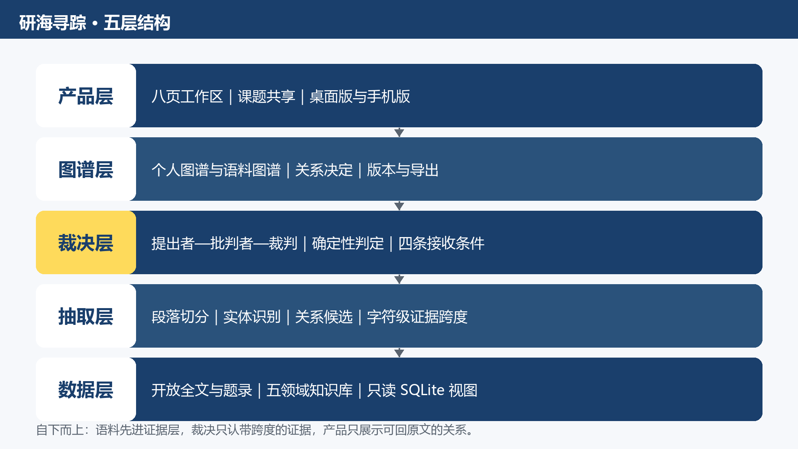
图 1 五层结构：语料先进证据层，裁决只认带跨度的证据，产品只展示可回原文的关系

（三）数据流与两条底线
从一份开放全文到图谱里的一条边，中间要经过六步：登记语料（许可与指纹）→ 切段落（页码与偏移）→ 切证据（字符级跨度）→ 生成候选关系（实体与触发词）→ 三道分工裁决 → 写入图谱与结论。每一步的产物都有编号，任何一条关系都能顺着编号倒推回原文。
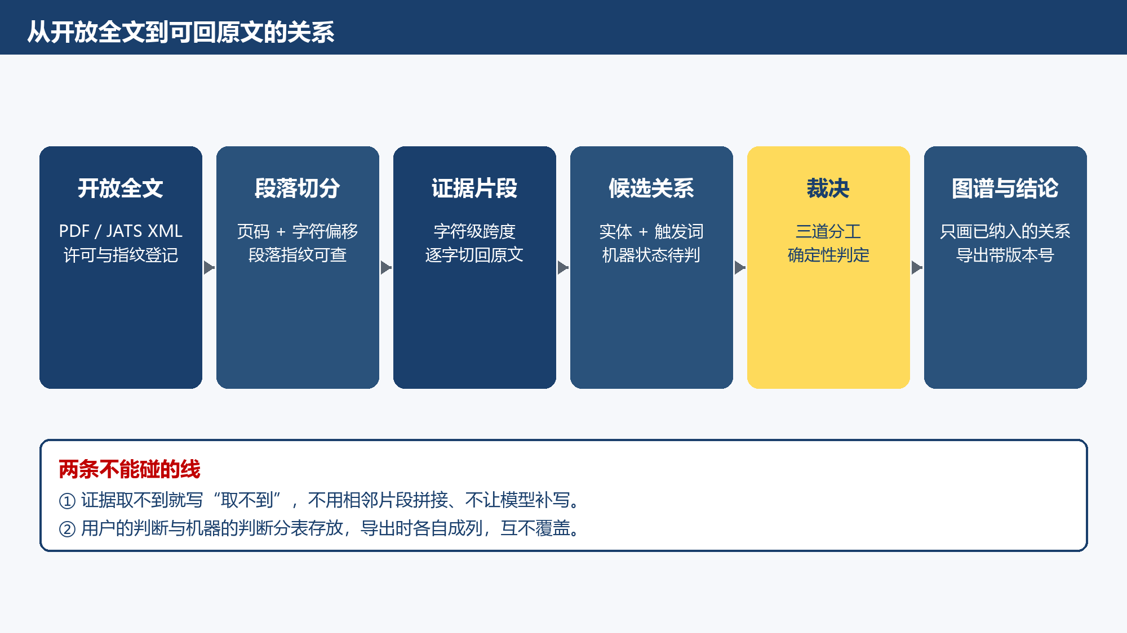
图 2 证据链数据流，以及两条不妥协的底线

三、核心技术

（一）证据对象与字符级跨度
证据不是一个句子字符串，而是一个带坐标的对象：论文编号、段落编号、页码、字符起止、以及切分时的文本指纹。判定关系时只认这个对象；渲染时按坐标从原文里切片，所以页面上看到的永远是原文那一行，而不是抽取阶段留下来的副本。
这条设计带来一个直接后果：当原文没有保存（用户未授权保存正文）时，上下文查询会明确返回“取不到”，而不是悄悄退回一段近似文本。我们宁可让页面缺一块，也不让读者以为看到了原文。

（二）三道分工与确定性裁判
提出者负责从证据出发提候选关系，必须指明证据编号；批判者按九条结构化检查逐条挑毛病（证据是否在场、方向是否写反、关系类型是否成立、跨度是否跨句等）；裁判只做确定性计算——查知识库、比类型约束、按规则算分，不调用任何模型。
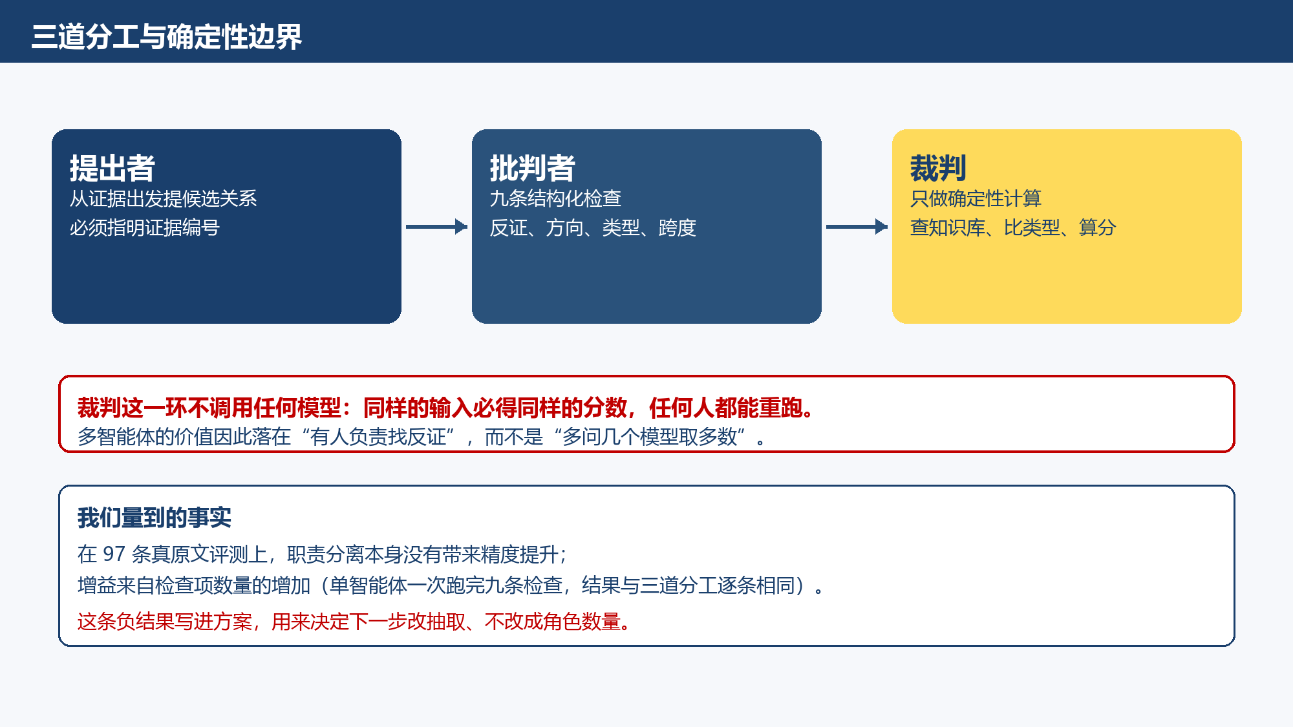
图 3 三道分工的职责边界，以及我们量到的负结果

（三）候选关系的四条可验证接收条件
为了让“接收”这件事可复核，我们把接收条件拆成四条可以分别验证的判据：证据有效、实体定位唯一、关系类型与方向合规、两个实体之间存在谓词。四条全过才是“接收”，证据无效直接“驳回”，其余进“待人判定”。
严格判据会把接收量压得很低，所以我们把它做成可选口径而不是默认值，每条关系的两种状态都留在库里，谁想用严格口径都能自己算一遍。

（四）全文知识库：只读视图与规模
课题里的证据默认只来自用户自己导入的论文；此外团队自建了一份开放全文知识库，覆盖五个领域，以 SQLite 只读方式接入（`mode=ro`），用来做离线复现、批量评测，也可以整领域接进某个课题。界面不写库、不改库——抽取结果被重建时，不会因为读写冲突出现半夜的空图。当前库的实测规模如下。
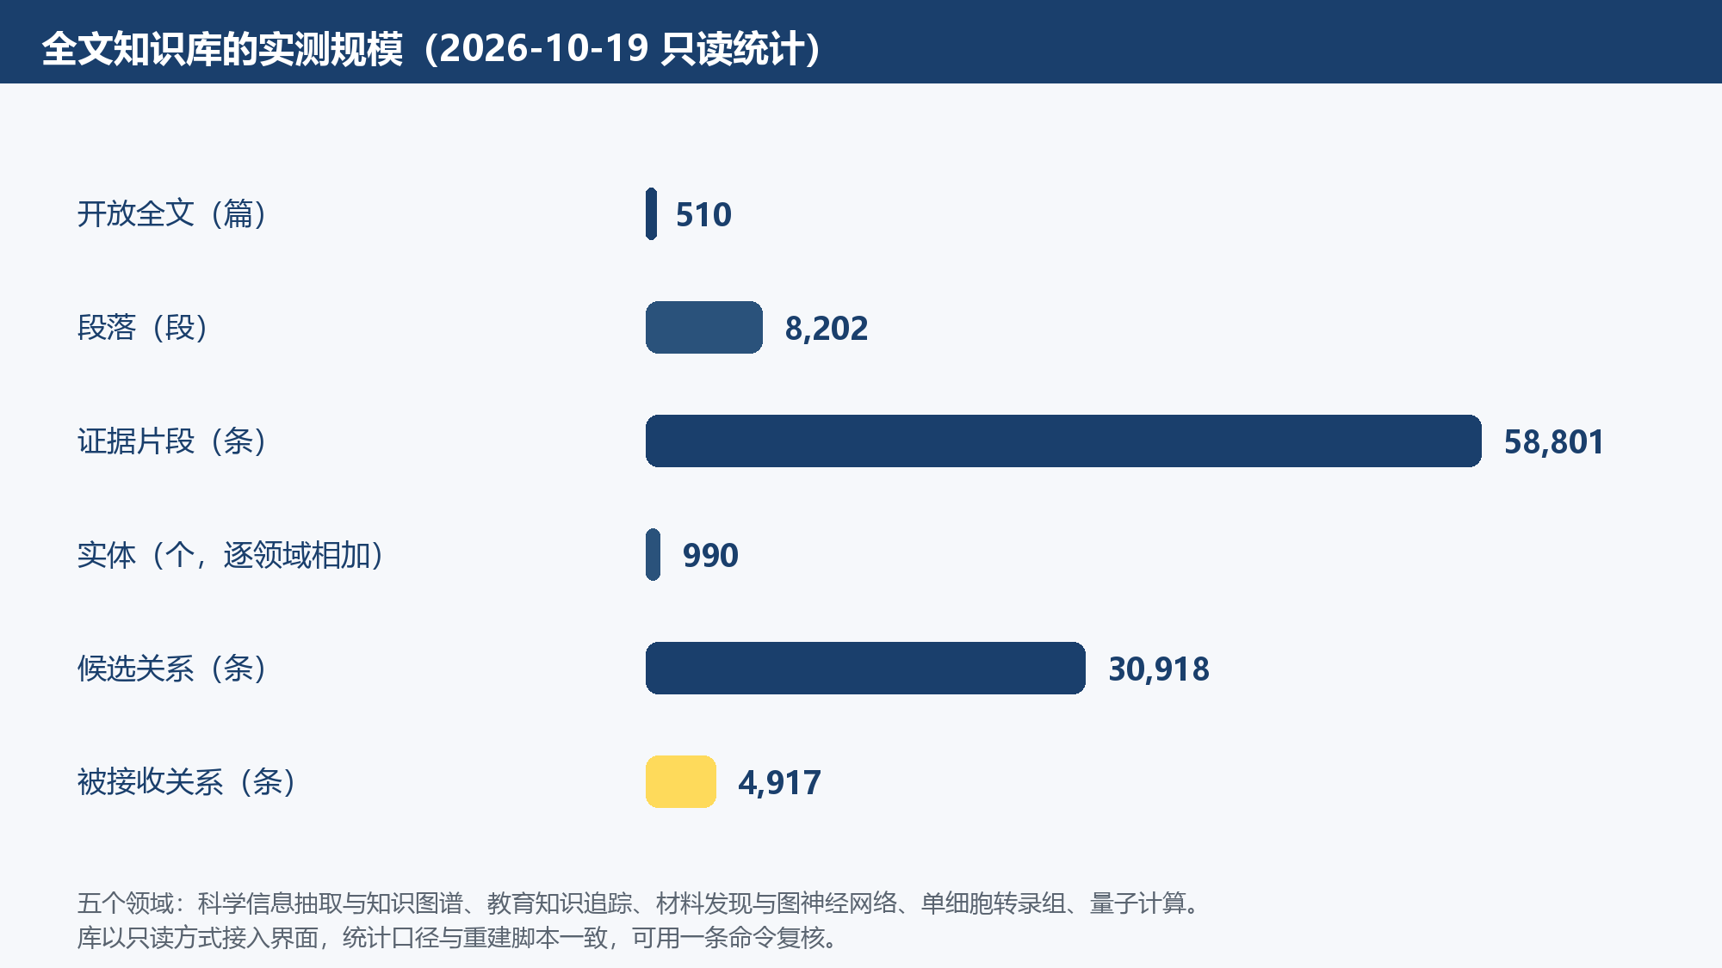
图 4 全文知识库的实测规模（2026-10-19 只读统计）
表 2 五个领域的语料与库内构成
领域 | 题录 | 本地开放全文 | 证据片段 | 候选关系
科学信息抽取与知识图谱 | 172 | 150 | 12,734 | 3,370
教育知识追踪与个性化学习 | 130 | 100 | 8,400 | 3,008
材料发现与图神经网络 | 129 | 100 | 13,207 | 9,224
量子计算与量子信息处理 | 180 | 80 | 12,354 | 5,075
单细胞转录组数据分析 | 180 | 80 | 12,106 | 10,241
合计 | 791 | 510 | 58,801 | 30,918

（五）产品化：八页工作区与数据模型
界面不是把接口排一遍，而是按研究者真实动作排成一条动线：先看还差什么（课题概览），再跑一次抽取（研究工作台），把论文进来（文献库），逐条审关系（构建图谱），只看留下的关系（知识图谱），需要时回原文核对（证据中心），把结论与线索合起来看（研究发现），最后共享、导出、留版本（设置）。
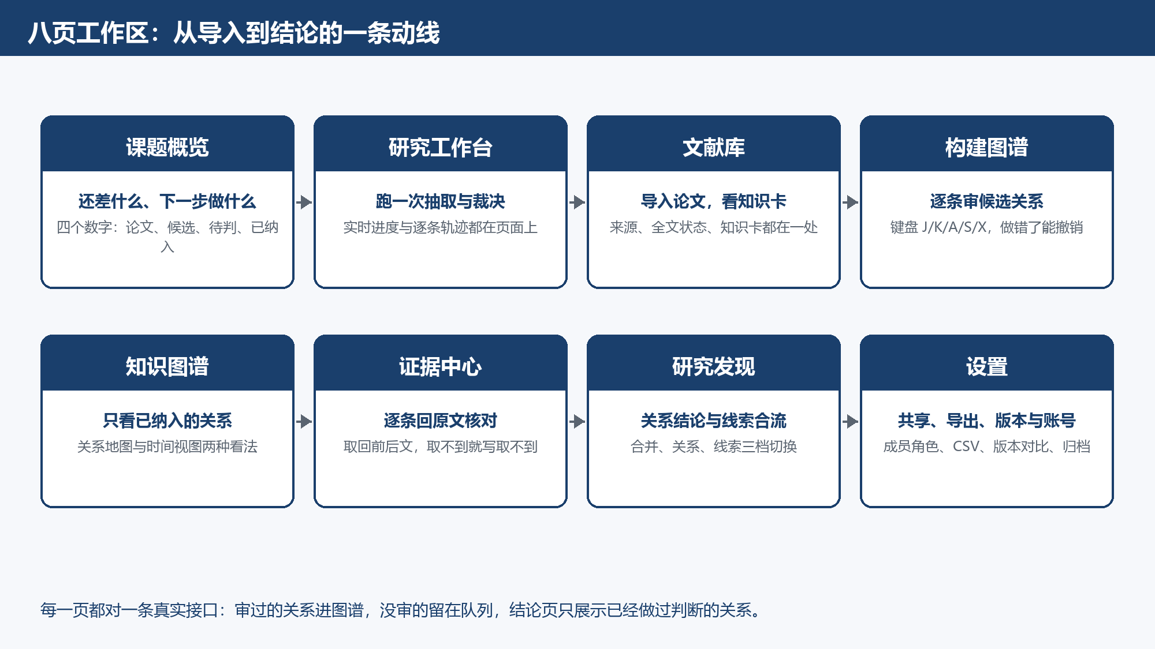
图 5 八页工作区与每一页负责的动作
数据模型上，课题的论文归属、候选关系、关系证据、用户决定、图谱版本、线索、成员权限各自成表，其中“机器状态”与“用户决定”分属不同表，任何一方都不覆盖另一方。当前库结构版本为 7，迁移只做增量，不回填历史数据。

四、实现与验证

（一）实现规模
后端是单一 FastAPI 服务（默认端口 8766），前端为 React + TypeScript 构建后由后端直接托管；另有一个面向内部实验的内部服务单独起在 8767，用户端不暴露它的任何接口。仓库内测试 600 余项，覆盖率门槛 75% 已接进提交前检查；整套检查包含编译、测试、覆盖率、前端类型检查与构建。
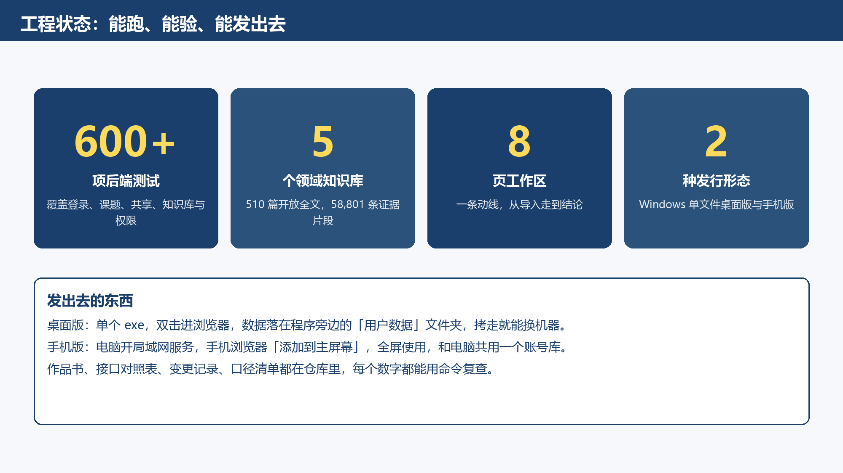
图 6 工程状态：测试、知识库、工作区与发行形态

（二）验证方式
我们对“做完”的定义是可复现，所以每一类结论都配一条命令：
· 接口与业务逻辑：600 余项后端测试，覆盖登录、课题、共享权限、知识库接入与内部服务权限。
· 界面：无头浏览器在 1440 / 1024 / 390 / 320 四档宽度逐页截图，逐页判横向溢出，脚本记录 scrollWidth 与 innerWidth 是否相等。
· 发行包：单文件程序带 `--check` 自检，起服务后依次打健康检查、登录、知识库、项目列表等十项，任一失败即退出码非零。
· 语料：清单核对脚本按许可、指纹、字节数逐条核，当前 791 条记录、0 违规。

（三）当前的测量进度与已知问题
这里写清现在的真实状态，避免把“能演示”当成“已达标”。
表 3 三条硬指标的当前进度
指标 | 口径 | 当前状态
幻觉率 | 双人独立判读 + 第三人处理分歧后计算区间 | 打分包已生成并通过偏移核验（180/180 可切回原文）；两人独立标注尚未完成
画像—难度适配准确率 | 由标注者按画像与材料判断合适与否 | 判定表单已生成，同等人工标注进度
核心知识点覆盖率 | 知识点在原文中有带偏移的命中，按严格档统计 | 候选词表已挖出四轮清洗；知识点清单待领域人员签核

另有一个数据问题必须写在方案里：当前五个全文库中，22.0%（12,948 / 58,801）的证据片段实际上是论文末尾的参考文献条目。原因是建库脚本里“排除参考文献段”的开关默认关闭，这批库是按默认参数建的。修法已经实现并带前后对照（排除后证据跨度下降 9.8%、跨文献重复簇下降 39%），但重建会覆盖五个库、需要重新解析 510 篇，目前没有擅自执行。这一条同时决定了界面上证据质量提示怎么写：照实标注，不做掩盖。

五、创新点

（一）把“接收一条关系”拆成四条可验证的判据
常见做法是用模型给出的置信度当接收阈值，问题是这个分数既不可解释也不可复现。我们把接收条件拆成证据有效、实体定位唯一、类型与方向合规、谓词在场四条，每条都能单独查、单独复算；置信度不再承担“是否接收”的职责，只作为排序参考。

（二）判定环节的确定性边界
裁判是代码不是模型：同样的输入必得同样的分数。它让“重跑一遍”这件事在系统里真的成立，也让争议可以停在具体条款上（哪一条判据没过），而不是停在“模型这么认为”。

（三）两种判断在结构上分开
用户的取舍写入独立的决定表，与机器状态互不覆盖；导出文件里两者各成列，评审者能直接看出哪些是机器判断、哪些是人做的判断。这一条在科研场景里比准确率更要紧。

（四）把负结果留在方案里
在 97 条真原文评测上，职责分离本身没有带来精度提升，增益来自检查项数量的增加。这个结论不好听，但它决定下一步该改抽取、而不是继续加角色。把它写进方案，是为了让后续工作有依据，而不是为了让阶段性成果看起来更好。

六、应用前景与商业化路径

（一）目标用户
· 课题组与研究生：做文献综述、开题调研，需要把“这个结论出自哪一篇哪一段”说清楚。
· 高校图书馆与科研管理部门：做学科情报与成果分析，需要可核验的关系数据而不是摘要。
· 企业技术情报岗位：做技术路线盘点，需要能把结论回溯到公开文献的原始表述。

（二）成本结构
系统默认走确定性规则与本地知识库，不依赖任何外部模型即可完成抽取与裁决，因此单次运行没有按次计费的成本；需要模型能力时按“用户自带 Key”处理，Key 只参与当次请求、不落盘、不进数据库。对客户而言，边际成本主要是语料采集与库重建，而不是调用费。

（三）推广路径
第一步先在团队内部与指导教师课题组做真实使用，把语料与标注补齐；第二步以“知识库 + 本地部署”的形式与一个院系或实验室合作，验证日常使用频次；第三步再考虑面向学科的版本化交付（按领域出库、按年更新）。当前的交付形态（单文件桌面版 + 局域网手机版）就是为“不联网也能用”准备的。

七、附录

（一）运行方式
本地起产品（开发用）：
powershell -ExecutionPolicy Bypass -File scripts/环境/启动产品.ps1 -NoBrowser
打包发行（生成单文件程序与两个发布包）：
打包软件.bat # 产物在 release/ 下
跑一遍完整检查（编译 + 测试 + 覆盖率 + 前端类型与构建）：
powershell -ExecutionPolicy Bypass -File scripts/环境/运行全部测试.ps1

（二）目录结构与主要模块
表 4 仓库主要目录
路径 | 内容
src/yanhai/api.py | 唯一产品后端，全部对外接口
src/yanhai/extraction.py | 段落切分、实体与关系抽取、证据跨度
src/yanhai/agents.py | 提出者、批判者、确定性裁判
src/yanhai/storage.py | 账号、项目、关系决定、版本、成员权限
src/yanhai/knowledge_db.py | 全文知识库只读视图
frontend/src/ | 八页工作区界面
scripts/抽取/构建全文知识库.py | 五领域建库脚本（含参考文献段开关）
data/vertical_kb/ | 语料清单、领域注册表、知识卡
tests/ | 600 余项测试与公开实验协议

（三）数据与口径说明
语料只收许可证明确允许的开放全文（ACL Anthology 2016 年后、arXiv 条目页标注 CC、PubMed Central 开放获取子集、Europe PMC），每条都记录许可依据与文件指纹；论文正文只放 `papers/`，不入库，仓库里只保留题录、许可、大小与 sha256。知识库统计、测试项数、打包体积等数字都可以用仓库内命令复算，复算方式写在各份说明文档里。

